九型人格

# 性格简介

行为模式和心理模式

自我保护模式 ------ 成长的障碍

## 成为内心的观察者

观察自我练习：

主要是把人的注意力往内心集中，试着去感知自己的内心思想和“注意的对象”，包括身体感觉，情感，思想，技艺，计划和幻想等；

首先：认识你自己的习惯状态和那些占据你内心的固有特性开始的。

然后：你的固有特性就会远离你，不再困扰你，注意力变为一个独立的观察员；

效果：通过这种练习，身为观察者的自我会与真正的自我越来越接近。

训练方式：

1. 触犯某人的痛楚
2. 向同胞敬酒

## 心理缓冲带

妨碍人们认识性格的主要障碍；这种缓冲带的存在，让我们无法看到自己性格中的真实力量；

心理防御机制：每个人都把自己性格上的负面特征隐藏在了一个精心构建的内在缓冲系统中

我们依赖于自我防御机制来维持我们的自我感；

1--9号心理防御机制

1. 反向作用
2. 压抑作用
3. 认同作用
4. 内投作用
5. 分隔作用
6. 投射作用
7. 合理化作用
8. 否定作用
9. 麻醉作用

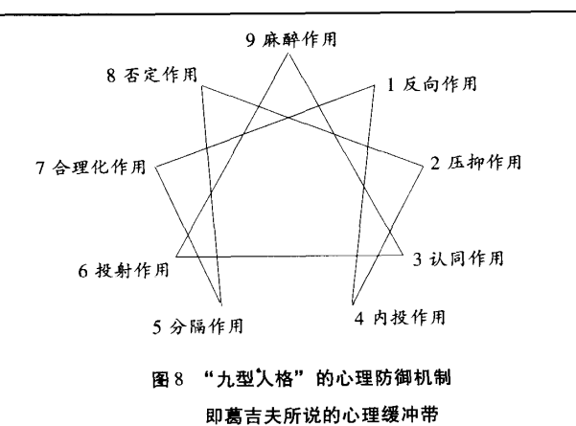

心理缓冲带的产生：产生于自身的矛盾：观念的矛盾，感觉的矛盾，言语的矛盾，行为的矛盾

如果一个人能够感觉到他身上的所有矛盾，他将因为这些矛盾而疲惫不堪。心理有了缓冲带，他就不会因为自己的观点 情感 言语的矛盾冲突而感到不安；

尽管缓冲带能够让生活变得简单，他同样减少了系统的摩擦力，而这种摩擦力对于人的自我成长是很有帮助的。在缓冲带的帮助下，我们被带入一种催眠的状态下，这让我们的行为变得机械化。我们会无法认识真正的自己，也不会知道我们的性格类型影响我们对现实世界的认识。

发现自己性格结构中的盲点，防御机制和矛盾是非常重要的。

我们在观察这个客观世界的同时，总是夹杂着我们自己的好恶和偏见。

受到性格控制的直觉不过是偏见的表现，仅此而已。

## 已经形成的性格

本体，被描述为 个人自己拥有的，是我们与生俱来的潜质，而不是我们通过自身的教育 思想 和信仰获得的。

在本体里，我们就像没有长大的孩子，我们的思想 感情 直觉没有冲突；我们对周围的环境和他人都充满了信任；我们做出正确的动作；我们毫不犹豫的去获得我们想要的东西；

？我们与世界存在一种直觉关系，而这种关系正是建立在我们与生俱来的本性上。

？性格是阻碍本体的

一些方法会告诉我们如何让身体的能量和内心的注意力保持稳定，并且通过他们感受本体与环境和他人的联系。只有本体的体验完全取代了‘我自己’的意识，也就是说，当我们忘记了‘我自己’的存在时，这样的体验才是完全的；e

在本体的体验中，我们不会意识到‘我个人的想法’或者‘我个人的感觉’。换言之，我们将抛开成年人的性格，重新回到孩童的内心世界，因为在这样的世界里，我们的性格还没有形成。

我们时常抱怨自己的生活变得机械化，我们开始不认识自己了，我们遗失了自我的某种本质。

九型人格的说明本体的存在有九个方面，每个方面的实现途径都有所不同。因为某个方面的缺失，让你感到痛苦。比如，如果你长期处于畏惧的状态，很可能是因为你的本体中失去了孩童对周围环和他人的信任；因此，寻找勇气就成为你生活的一个动机。

这就好像我们自己的某个方面在早期生活中受到损害，这种损失让我们知道自己该去寻找什么。对遗失的本质的寻找，鼓舞着我们，让我们的生命焕发生机。

我们会有不同的性格，因为我们必须在这个物质世界上存活下去。

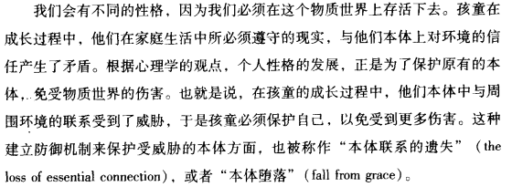

## 性格的主要特征

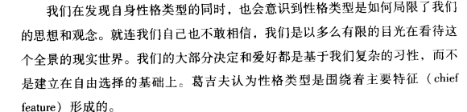

我们的性格限制了我们的自由；

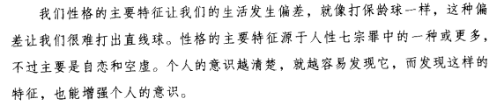

## 潜藏的激情

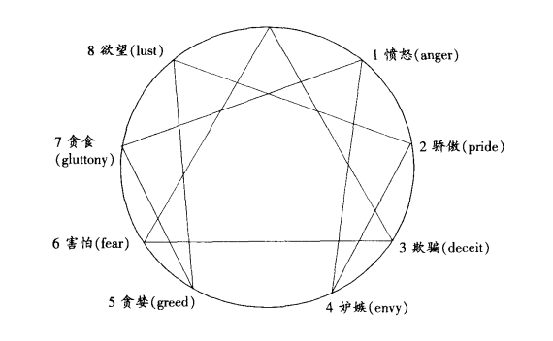

9 怠惰

## 注意力 直觉 性格类型

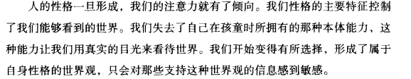

### 注意力练习



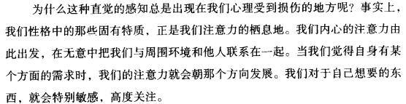

### 直觉

直觉和本体

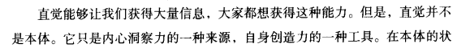

三种直觉

通过思维产生的直觉

通过情感产生的直觉

通过身体重心---腹部产生的直觉

不同的性格，产生的直觉的方式和类型不同。

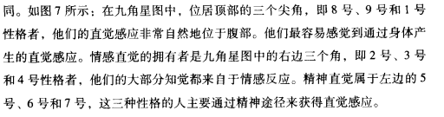

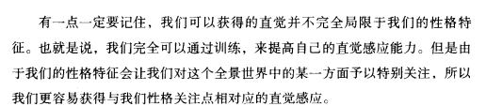

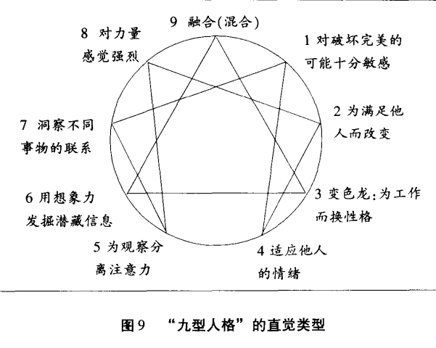

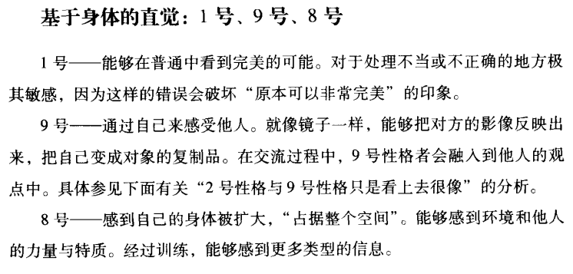

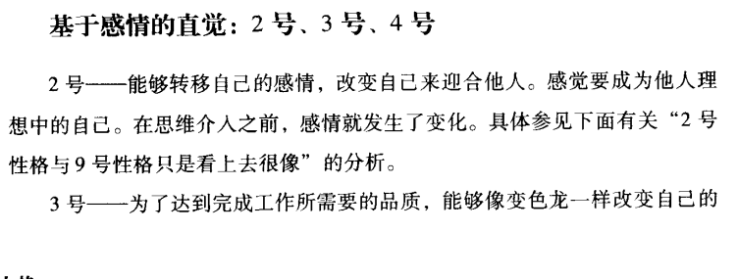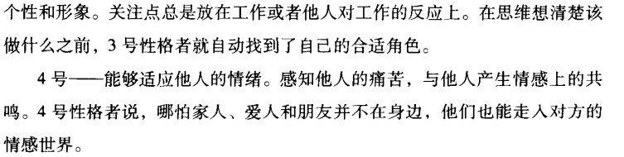

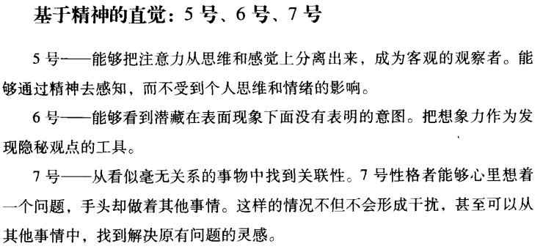

### 注意力的关注点

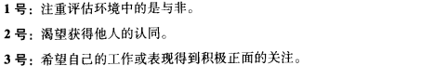

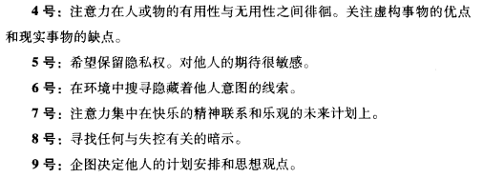

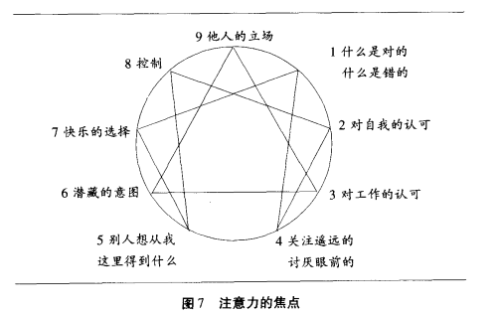

# 神秘九角星

## 三元法

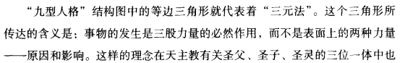

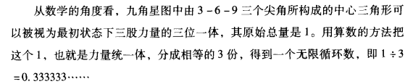

## 七**元**法

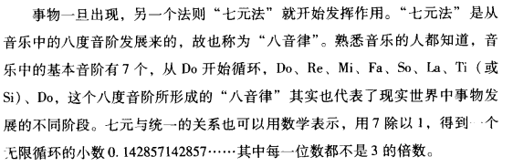

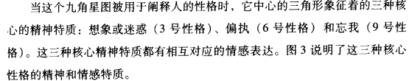

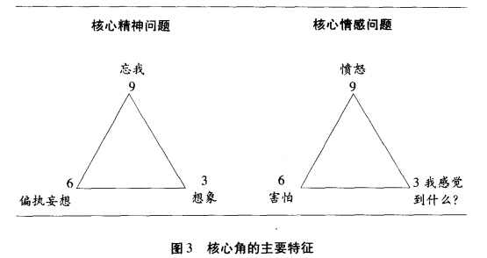

## 核心角369

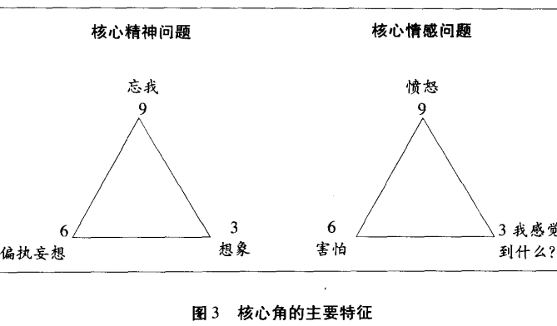

## 性格的九种类型

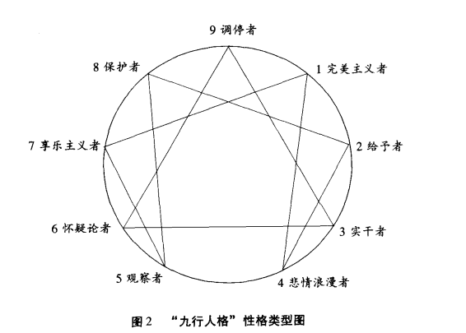

## 两翼性格

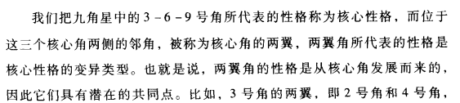

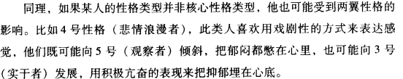

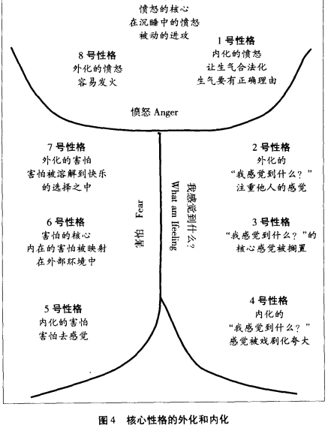

## 性格类型的动态变化



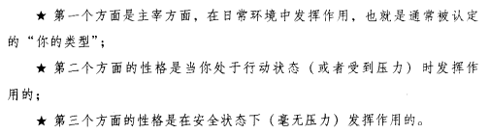

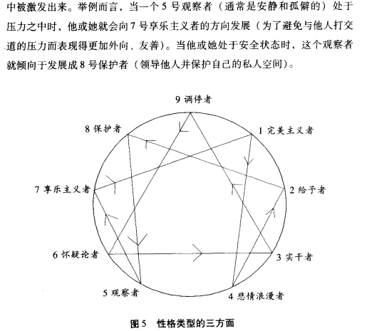

### 在安全和压力状态下工作

## 寻找性格关系中的交汇点



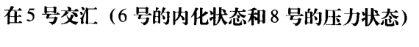



## 九星人格病理诊断图

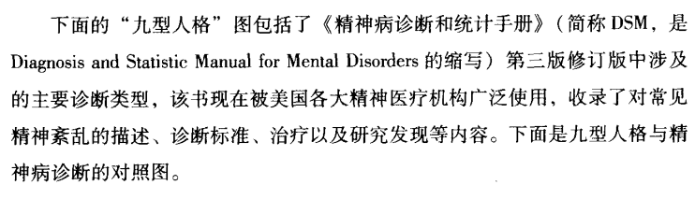

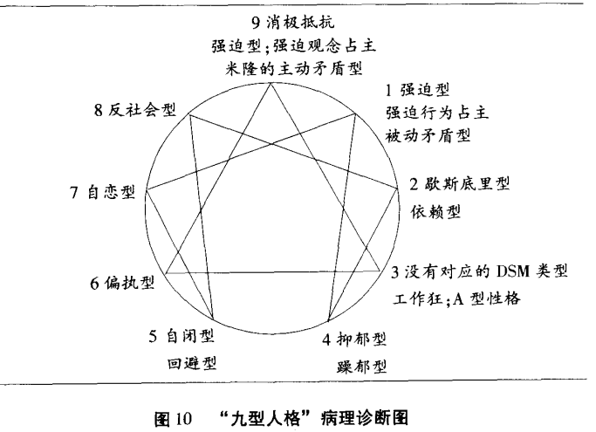

### 诊断表现

参见55页---59页

# 导读

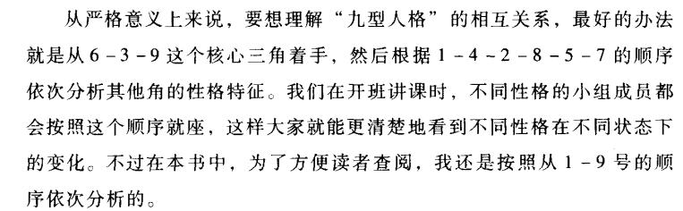

心里矛盾的陈述

一段典型的家庭成长背景

一些关于此类性格基本特征的讨论

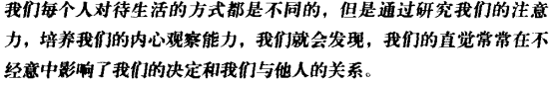

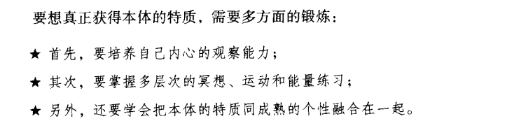

每章节的基本内容包括

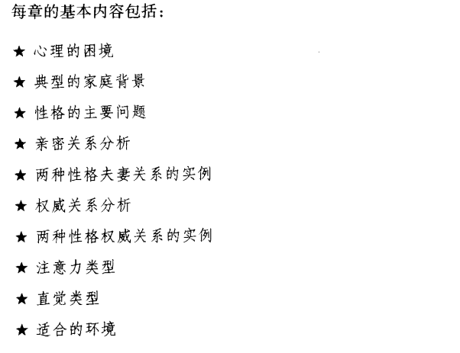

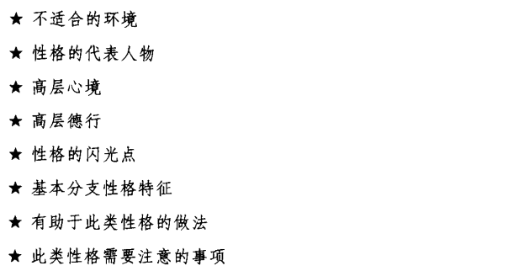

# 脑腹心三区

## 三种智慧

产生精神智慧的是思维中心---大脑

产生情感智慧的是感觉的中心---心脏

产生本能智慧的是身体的中心---腹部

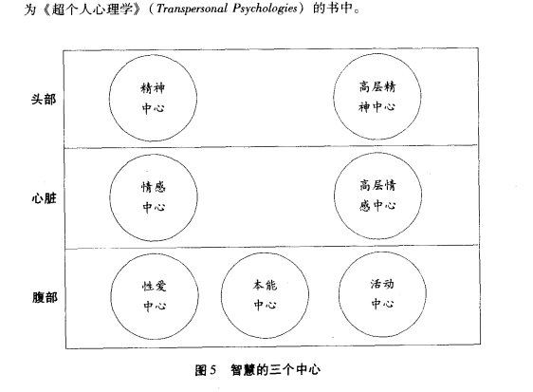

### 基本分支性格特征

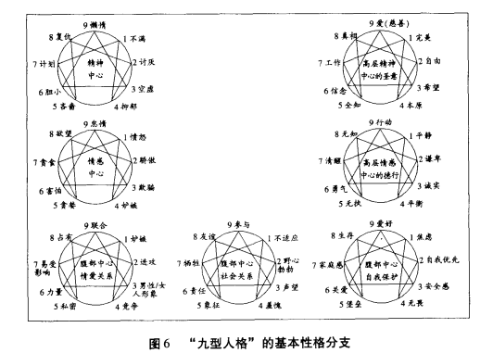

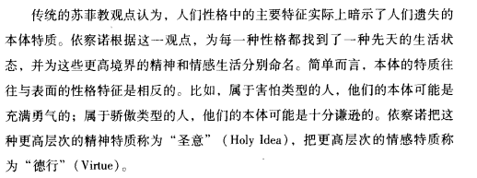

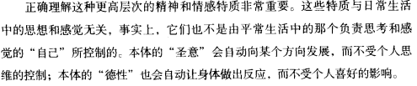

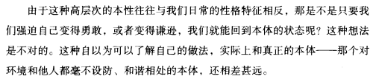

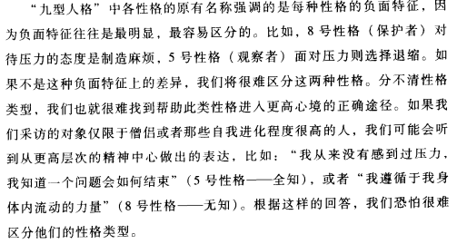

==========

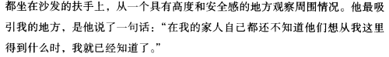

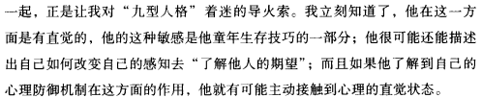

=======

## 与外界的互动方式

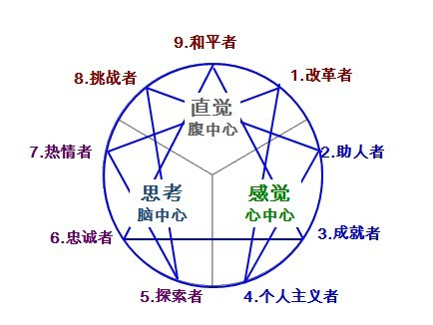

## 脑区

产生精神智慧的是思维中心---大脑

思想中心，关于恐惧

通过思考，依赖思想回应事件

平常不是感到安全就是感到焦虑

因为对未知的一种恐惧

5.内化恐惧，害怕感觉

6.把内在的恐惧投射于环境

7.外化恐惧，把恐惧扩散成开心的选择

## 心区

产生情感智慧的是感觉的中心---心脏

情感中心，关于情感

反应来源于情绪，感觉和感情，喜欢人及感受上的运作

对人不是认同就是敌意

4.内化感觉，把感觉戏剧化

3.把感觉暂停

2.外化感觉，感受别人的感受

## 腹区

产生本能智慧的是身体的中心---腹部

本能中心，关于愤怒

脚踏实地，最在乎生存问题，喜欢解决问题

看重事实，本能和习惯运作

平常不是压抑就是攻击环境

1. 内化愤怒，要有正确的原因把愤怒合理化
2. 愤怒走入睡眠状态，阴奉阳违

8外化愤怒，十分容易愤怒

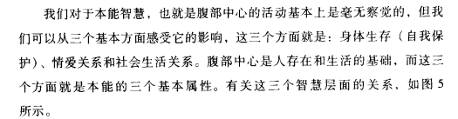

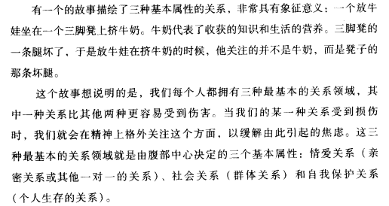

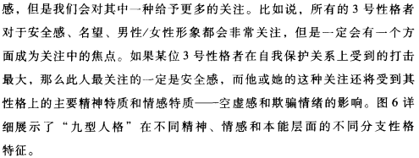

# 一号性格----完美主义者

The perfectionist